- مفهوم الأتصــــال :
- عرف الاتصال بمجموعه من التعريفات وكلها تلقي ضوءاً على جانب من جوانبه .
- نقل وتبادل المعلومات التي على أساسها يتوحد الفكر وتتفق المفاهيم وتتخذ القرارات.
- تبادل الحقائق أو الافكار أو الآراء أو المشاعر من خلال عمليات الإرسال والأستقبال.
- عملية إرسال واستقبال وينتج عن ذالك تفاهم عام بين جميع الأطراف دون أن يستلزم ذالك بالضروره وجود اتفاق بينهم.
- أي سلوك يؤدي إلى تبادل المعنى
- عناصر الإرســـال:
- المرسل.
- المرسل إليه.
- قناة الإتصال.
- التأثيــر في السلوك.

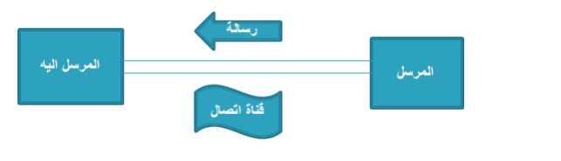
- أهمية الأتــصال:
- الأتصال عملية أساسيه ورئيسيه في إدارة المنظمات وتحقيق الأهداف للاتصال أهمية كبيره لأي منظمه فهو:
- وسيلة رئيسه لتوجيه سلوك الأفراد اتجاه الأهداف المرغوبه.
- توفر ونقل المعلومات إلى مراكز إتخاذ القرار.
- يقرب بين الأفكــار والمفاهيم للعاملين ويوحد أنماط العمل.
- ينقل أفكار العاملين إلى مراكز اتخاذ القرار.
- يربط بين مراكز وضع السياسات ولأهداف والقرارت وفريق العمل مما يحقق الأندماج والمشاركه.
- يحافظ على بقاء المنظمه واستمرارها في السوق أو البيئه المحيطه.
أهمية التصال بالنسبه للعاملين:
- قبل الثلاثينيات كان اهتمام الباحثيين في مجال الإداره هو ترشيد العمليه الإنتاجيه عن طريق أفضل الوسائل والأساليب الماليه دون مراعاة الاعتبارات الإنسانيه ولإجتماعيه في الأداره.
- في أوائل الثلاثينيات تحول الاهتمام للعنصر الإنساني وذالك بظهور مدرسة العلاقات الإنسانيه فقد نادت هذه المدرسه بدراسه السلوك البشري وتحليل الدوافع والحاجات الإنسانيه والاجتماعيه للقوى العامله .
- يتأثر مستوى الأداء بعاملين رئيسين:
- القدره على الأداء
- مستوى الدافع والرغبه والأستعداد للعمل
ويرتـــبط هذان العاملان ارتباطاً وثيقاً من حيث تأثيرهما على مستوى الأداء والأنتاج .
مستوى أداء الفرد = القدره× الدافع

- الأتصـــال كنشاط أساس للإدارة:

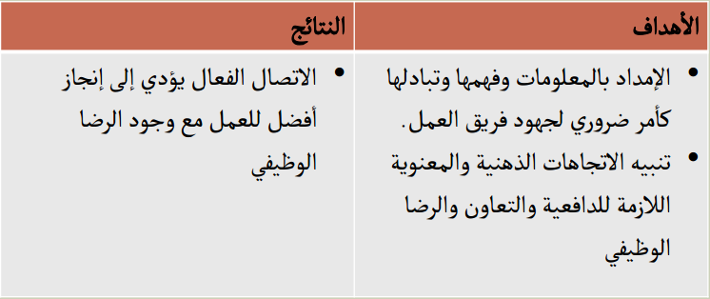
- نماذج الأتصـــال:
- نموذج الاتصال البسيط : هو نموذج للأتصال ذا الأتجاه الواحد.
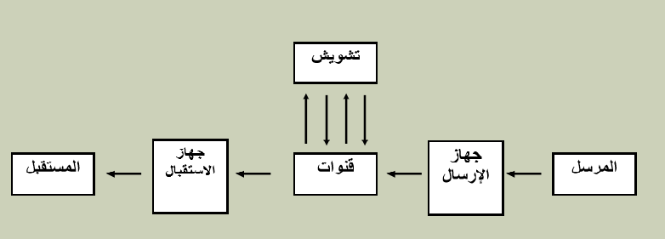 النموذج البسيط للأتصال:
ويقصد بمصادر التشويش أو الضوضاء هو ماتتعرض له الرساله من حذف أو إضافه غير مقصوده أو متعمده.
ويرى البعض أن نموذج الأتصــال البسيط ذا الأتجاه الواحد يتكون من ست خطوات:
- تكوين الفكره لدى المرسل.
- تحويل الفكرة إلى رموز.
- نقل الرسالة خلال قناة اتصال.
- تسلم الرساله
- تفسير الرموز وتحويلها إلى رساله مرة أخرى.
- القيام بعمل أو تصرف ما ( السلــوك)

- أمثــلة على نموذج الأتصال البسيط:
- الرسائل البريديه.
- الفاكس.
- البريد الألكتروني.
- التقارير المكتوبه.
- البروشورات والنشرات.
- الجرائد والمجاملات.
- البث الاذاعي والتلفزيوني.
2.نموذج الاتصال المزدوج:
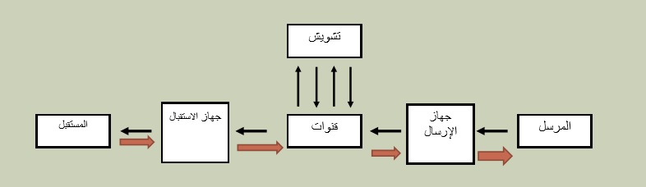 والنموذج البسيط إذا أضيف إليه رد فعل أو إجابه على تساؤلات كماهو الحال في المحادثات الشفويه أو التلفزيونيه
فإننا نكون بصدد ( نموذج الاتصال المزدوج )
×خطوات عملية الاتصال المزدوج:
- التفكير من جانب المرسل
- تنظيم الفكرة ي رساله
- نقل الرساله
- استقبال الرساله من المستقبل
- فك الرموز وإدراك معنى الرساله
- الاستجابه بعد فهم معنى الرساله
- استرجاع المعلومات محاوله المرسل الحصول على ردود فعل من المستقبل حتى يتأكد أن الرساله وصلته على الشكل الصحيح
- التغذيه الأماميه
- أمثله على نموذج الاتصال المزدوج ( ذو الاتجاهين )
- الأتصال الهاتفي
- المقابلات الشخصيه
- المحاضرات
- المؤتمرات
- الاتصال المرئي من خلال الكمبيوتر
- الاتصال الهاتفي من خلال الانترنت
- المحادثات الكتابيه من خلال الانترنت
- الطــــرق الرئيسيه للاتصال:
- الاتصال الكتـــــابي
- الاتصال الشفــــوي
- الاتصال الغير لفظي
1 .الاتصال المكتــــوب.
× مميزات الأتصال المكتوب:
- يعتبر مرجعاً قانونياً للجهات المعنيه في حالة حدوث أية مشكله أو خلافات حول مايحتويه هذا الاتصال.
- يسهل الرجوع إليه لتحديد المسؤليات .
- يوثق المعلومات للاستفادة منها في المستقبل .
- يضمن نقل بعض المعلومات والأجوبه لعدد كبي من العاملين
من الأمثــله على الأتصال المكتوب.
التقارير- المذكرات- المنشورات- الشكاوي- اللوحات البيانيه- وسائل الإيضاح البصريه- الصحف
×× المأخذ على الاتصال المكتوب:
- لاتمد الرسائل بالتغذيه الراجعه ( feedback) المبــاشره والحاليه.
- قد يمر وقت طويل نسبيا قبل معرفة رد فعل لدى المسلمنقوله تقبل بالنسبه للرسالة المكتوبه ومدى فهمها باللطريقة الصحيحه.
- إمكانية تفسير الرساله أو الكتابه على غير محملها ومعناها المقصود
- الاتصال المكتوب لايفيد كثيرا في تنمية العلاقات الإنسانيه وذالك بالمقارنه مع الاتصال الشفهي
2 الأتصـــال الشفوي :
يأخذ هذا الشكل الحوار والاتصال التليفوني والمقابلات الشخصيه والمؤتمرات المنقوله بالأقمار الصناعيه
والاجتماعات وتؤكد الدراسات الحديثه أن حوالي 70% من المعلومات تتدف من خلال الأتصال الشفوي.
# أمثلة على الأتـــصال الشفوي:
المقابلات الشخصيه-المكالمات الهاتفيه- الاجتماعات- المؤتمرات- الحاضرات
**مميزات الأتصــال الشفوي:
- الميزه الأساس لهذه الطريقه في الأتصال أنه ينمي تفاعل سريع ومباشر بين المرسل والمستقبل.
- تنمي قدرا كبيرا العلاقات الإنسانيه والتفاعل.
- يعطي التغذيه الراجعه المباشره.
- يقوي روح التعاون والصداقه
- يزيل التوتر والضغوط نتيجة إخراج مافي الصدور.
- يشجع على تبادل الأسئله ولذالك فهو فعال في تقريب المفاهيم
- يسرع عملية تبادل الأفكار والمعلومات والاراء فهو يوفر الوقت والجهد
# المــأخذ على الأتصال الشفوي:
- هذه الطريقه مكلفه نسبياً من ناحية الوقت
- الاتصال الشفوي يمكن أن يؤدي إلى نفور المستقبل من بعض التصرفات والسلوكيات للمرسل.
3. الأتصال الغير لفظي :
طريقة اتصال مختلفه عن لأتصال الكتابي والشفهي مثل الفعل والحركات والوجه والجسم أي انه أحياناً الأفعال تتحدث بصوت أعلى من الكلمات .
# من الأمثلة على الأتصال الغير لفظــي:
الإيماءات- حركة الوجه-السكوت والغضب والإنفعال- السلام باليد- الإبتسامه
مميزات الأتصــال الغير لفظي :
1 تعتبر هذه الطريقة مهمه لجميع الناس بمختلف مستوياتهم وثقافتهم.
2 يتم اللجوء إليها عند وجود ثقافات ولغات مختلفه وأشخاص من بيئات مختلفه.
3 تعطي صورة واضحه عن أنماط الأشخاص الذين تتعامل معهم .
4 توضح ردود الفعل العكسيه.
5 مؤثر في الروح المعنويه للموظفين حيث ان الأفعال تتتحدث بصوت أعلى من الكلمات احياناً
# المــأخذ على الاتصال الغير لفظي:
1 يكشف أنماط الأشخاص الذين يقفون أمامنا وعيوبهم .
2 يعدد تفسيرات السلوكيات التي تصدر عنه.
3 عدم وصول الرساله المراد توصيلها.
## العوامل المؤثره في إختيار الأسلوب أو طريقة الاتصال
1 الهدف من الاتصـــال .
- يفضل الاتصال الشفـــــوي...
_ تنمية التفاهم والعلاقات
_ اشباع الحاجات المعنويه
- يفضل الاتصال الكتابي ...
_ الحاجه إلى توحيد أنماط العمل والإجراءات
_توصيل التعليمات الدائمه.
- يفضل الاتصال الغير اللفظي...
_الثناء والتقدير أثناء تأدية العمل.
2 الوقت المتاح للأتصال.
3 نوعية المعلومات وأهميتها وسريتها.
4 عدد الأشخاص المطلوب إبلاغهم بالرساله.
5 التكلفه .
6 المستوى الثقافي والوظيفي للمستقبلين.
## عوامل تزيد من فاعلية الاتصال.:
- التحدث بطريقة مشوقه وتجبطريقة مشوقه وتجنب الإسهاب الزائد أو الايجاز الشديد...
- ضرب الأمثله واستخدام وسائل الإيضاح البصريه السمعيه أو الرسوم التوضيحيه أو النماذج والبيانات...
- التعرف على ردود الفعل من جانب مستقبلي الرساله والتأكد فهمها...
- عدم التسرع في إتخاذ القرارات أو تكوين رأي إلا بعد تلقي الرساله كاملة.
- إختيار المكان المناسب لإبلاغ المعلومات...
- الثقه في مصدر الرساله...
- المعرفه والوعي الكامل لقيمة المعلومات والبيانات..
- لغة مفهومه وإنتقاء العبارات الواضحه..

